Электрический омнибус "Дукс" для обслуживания гостиниц "Бристоль", одна дверь, цепная передача, мест 9+1, Велосипедный завод Дукс г. Москва 1902 г.

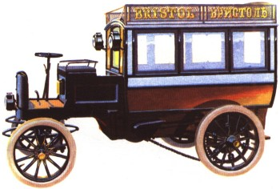
Бесшумность и отсутствие отработавших газов уже в те годы для городского транспортного средства имели существенное значение. И поэтому в том же 1901 г. на московском велосипедном заводе "Дукс" была изготовлена партия электрических десятиместных омнибусов для обслуживания гостиниц. По конструкции машина "Дукс" была менее совершенной, чем электромобиль Романова. Там передняя ось поворачивалась целиком на вертлюге, как у конных экипажей, хотя к тому времени на автомобилях и электромобилях уже применялась рулевая трапеция Жанто. Правда, для управления поворотом "Дукса" служило рулевое колесо.

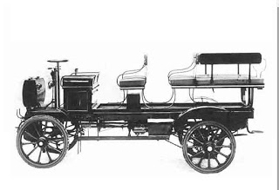
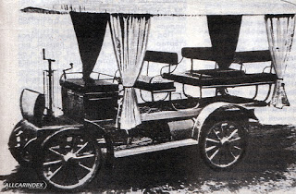
О электричекских омнибусах инженера Романова в Петербурге написано немало, но были и другие электрические омнибусы в дореволюционной России. Фирма «Дукс» (что в переводе с латинского означает "вождь", "ведущий") была основана в Москве в 1893 году Юлием Меллером. Первоначально она выпускала велосипеды. Именно она оснастила велосипедами первые «самокатные» подразделения Российской армии в 1900 году. В этом же году фирма была преобразована в акционерное общество - компанию с уставным капиталом 35 тыс. рублей.

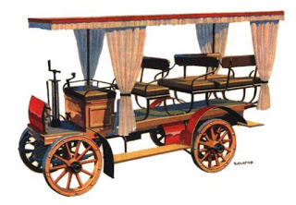
Позднее компания "Дукс" стала известна, как производитель аэропланов: Фарман — Farman IV, Фарман VII (1912), Фарман XV, Фарман XVI (1913), Ньюпор-17.
Но сфера интересов компании были значительно шире, она пыталась производить самые разные средства передвижения. Например, была попытка создания автомобиля для движения по железной дороге. Собирала она также и машины с внутренним сгоранием, в том числе и первые автобусы (омнибусы).
В 1903 году компания "Дукс" реализовала проект по созданию электрического омнибуса с использованием импортных комплектующих. Он использовались для доставки пассажиров от вокзала до ныне уже несуществующей гостиницы "Бристоль" (Неглинный проезд, д.13). Омнибусы имели рулевое колесо в отличии от омнибусов Романова, были десятиместными. Недостаток конструкции заключался в том, что при рулевом колесе, управлявшим поворотом, передняя ось поворачивалась целиком на вертлюге, как у конных экипажей, хотя к тому времени на автомобилях уже применялась рулевая трапеция Жанто. Дата создания этой машин в разных источниках варьируется от 1901 до 1903. Дата 1902 год встречается чаще всего. Скорее всего, омнибус собирали в 1902 году, а в 1903 году был открыт сам пассажирский маршрут.

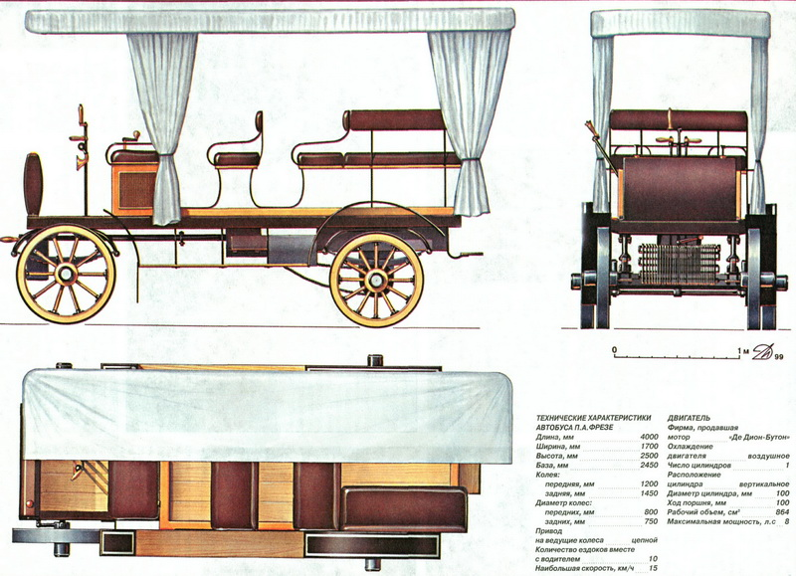
Производство Фрезе ( Россия ).
﻿ В начале XX века экипажная фабрика Фрезе П.А. в Петербурге строила небольшими партиями легковые автомобили и так называемые моторные телеги (говоря современным языком - грузовики) с использованием двигателей и ряда узлов французского завода "Де Дион-Бутон". На базе грузовой модели было построено несколько экземпляров легких омнибусов с балдахином. Ранние образцы имели управление посредством поворотной ручки (на рисунке), более поздние - рулевого колеса.
Годы выпуска - 1902-1903; число мест, включая водителя, - 10; двигатель: четырехтактный, карбюраторный, число цилиндров - 1, рабочий объем - 864 см3, мощность - 8л. с./6 кВт при 2000 об/мин; число передач - 2; главная передача - цепная; длина - около 3500 мм; высота - около 2300 мм; база - около 2200 мм; наибольшая скорость - 15 км/ч.
применить на пассажирском омнибусе ДВС. Этот замысел воплотили еще в 1902 г., когда «для пробы» на грузовую платформу установили четыре двухместных сидения. Испытания подтвердили пригодность нового экипажа для перевозки пассажиров, и спустя год изготовили специальное транспортное средство, называемое в наши дни автобусом. От своего прошлогоднего прототипа оно отличалось только крышей и шторами в духе времени.
Силовой агрегат на первом русском автобусе располагался также, как и на первом русском грузовике. Мотор «Де Дион-Бутон», с вертикально торчащим цилиндром, стоял под водительским сидением — этаким «облучком», по бокам которого крепились металлические сетки, пропускавшие воздух для охлаждения мотора.
Первый русский автобус предназначался для езды 10 человек, включая водителя, по столичным проспектам в теплое время года. В соответствии с модой того времени, шофер располагался справа и перед ним стояла так называемая рулевая колонка. Однако вместо привычного нам рулевого колеса — «баранки», водитель управлял машиной с помощью особого рычага. Привод осуществлялся на задние колеса цепями, резиновые шины были сплошными, рессоры же располагались продольно.
Во время испытаний автобус П.А. Фрезе раскатывал по всей столице. Публика сразу же заметила новинку, и от желающих проехаться по городу не было отбоя. Все это вдохновляло Петра Александровича и побудило его предложить городской управе организовать в Санкт-Петербурге автобусное движение. Однако ему не повезло и в этот раз, так как отцы города не заинтересовались таким предложением.
Мотоомнибус до нашего времени не сохранился. Полагаю, как это случалось и раньше с машинами П.А. Фрезе, его демонтировали: сняли «лишние» сидения, и шасси использовали в качестве грузовика. На основе таких же шасси и их усовершенствованных образцов, помимо грузовиков, строили фургоны, пожарные машины, а в 1908 г. сделали первый в России грузопассажирский автомобиль.
Когда размышляешь о конструкторских успехах и предпринимательских неудачах наших изобретателей, и в особенности П.А. Фрезе, удивляет близорукость и явно выраженный непатриотизм чиновников горуправы Санкт-Петербурга, отказавшихся от развития транспортной системы тогдашней столицы на основе отечественных разработок. В наши же дни, полагаю, нужно уделить большое внимание сохранению памяти о наших инженерах и, конечно же, П.А. Фрезе.

